Thème 3 : Réseaux sociaux
III. L’expérience de Milgram ou notion de « petit monde »
L’objectif annoncé des applications de réseautage social est de mettre les individus en relation les uns avec les autres. Quelle est la réalité ?
1) L’expérience de Milgram
Le « phénomène du petit monde », appelé aussi « paradoxe de Milgram » car ses résultats semblent contraires à l'intuition, est l'hypothèse que chacun puisse être relié à n'importe quel autre individu par une courte chaîne de relations sociales.
Cette chaîne possède au maximum 6 chainons. Ainsi, d’après Milgram, tous les êtres vivants seraient connectés les uns aux autres par une chaîne de 6 relations !
Document 1 : Expérience de Milgram
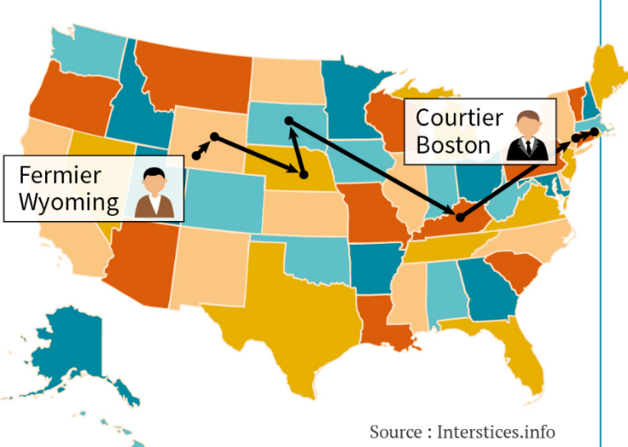
En 1967, le psychologue social Stanley Milgram réalise une expérience pour étudier les relations sociales. Son expérience appelé « petit monde » consistait à demander à un échantillon de 217 américains du Nebraska de la ville d’Omaha de faire parvenir une lettre à un individu cible.

Toutefois il n’avait pas l’adresse de cette personne mais seulement des informations (profession : Courtier ; Lieu de travail : Boston dans le Massachusetts, …).

La règle de cette expérience est simple : Les participants ne pouvaient seulement transmettre la lettre que de main à main, à des connaissances personnelles, ou via les amis de leurs amis dont ils pensent qu’ils peuvent atteindre l’objectif demandé.

L’objectif était de faire parvenir cette lettre avec le moins d’intermédiaires possibles.

Document 2 : Résultats de l’expérience de Milgram  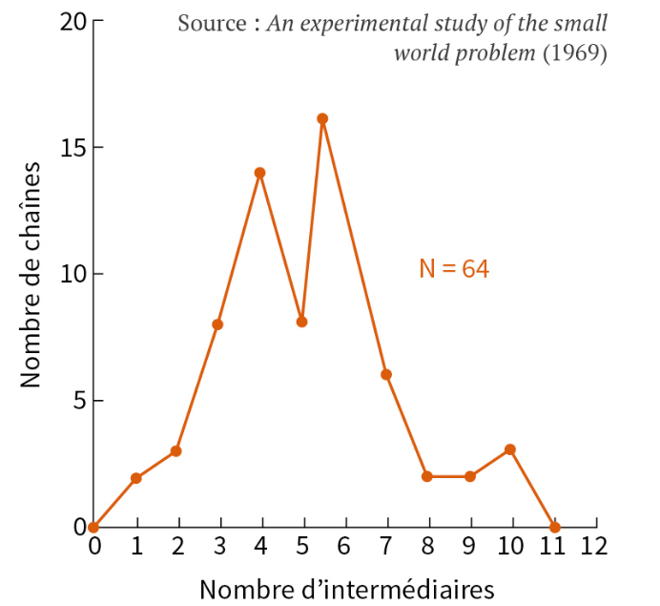 | Document 3 : le petit monde selon Facebook  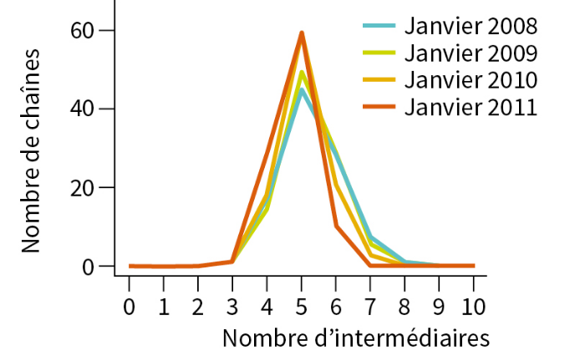  En novembre 2011, l’entreprise Facebook en collaboration avec des chercheurs de l’Université de Milan a publié les résultats de cette expérience appliquée cette fois-ci à un échantillon de 721 millions de personnes soit l’ensemble des utilisateurs de ce réseau sur 4 ans.

A l’aide de la carte du document 1, déterminer combien d’intermédiaire ont été utilisés, depuis le fermier jusqu’au courtier, pour porter la lettre à son destinataire.
…………………………………………………………………………………………………………………………………………………………………………………
A l’aide du document 2, combien de lettre sont arrivées à destination ?
…………………………………………………………………………………………………………………………………………………………………………………
Interpréter le graphique donnant le résultat de l’expérience de Milgram.
…………………………………………………………………………………………………………………………………………………………………………………
…………………………………………………………………………………………………………………………………………………………………………………
Quelle est la moyenne du nombre d’intermédiaires utilisés pour porter cette lettre ?
…………………………………………………………………………………………………………………………………………………………………………………
…………………………………………………………………………………………………………………………………………………………………………………
…………………………………………………………………………………………………………………………………………………………………………………
Interpréter le graphique de l’expérience de Facebook. Quelle est la moyenne du nombre d’intermédiaire utilisés pour transmettre une information ?
…………………………………………………………………………………………………………………………………………………………………………………
…………………………………………………………………………………………………………………………………………………………………………………
…………………………………………………………………………………………………………………………………………………………………………………
Comparer l’allure des courbes (celle de Milgram et celles réalisées par les chercheurs). Que peut-on en conclure sur le réseautage via les réseaux sociaux ?
…………………………………………………………………………………………………………………………………………………………………………………
…………………………………………………………………………………………………………………………………………………………………………………
…………………………………………………………………………………………………………………………………………………………………………………

2) Les réseaux sociaux : un repli sur soi ?
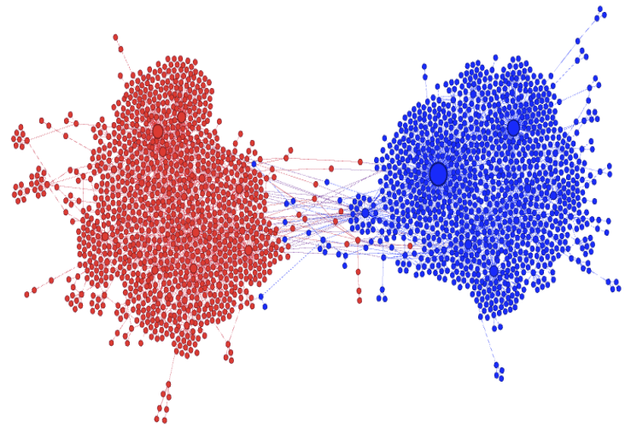
Document 4 : la polémique #BeefBan

En 2015, à Bombay, le gouvernement a interdit la consommation de viande. La situation a fait polémique dans le pays et sur Twitter où le hashtag #BeefBan a été largement repris.

Ci-contre : répartition des tweets pour et contre l’interdiction de la consommation de viande.

L’expérience de Milgram semble donc indiquer l’existence de « petits mondes » sur les réseaux sociaux. Quels sont les risques liés à ce phénomène ?
…………………………………………………………………………………………………………………………………………………………………………………
…………………………………………………………………………………………………………………………………………………………………………………
…………………………………………………………………………………………………………………………………………………………………………………

